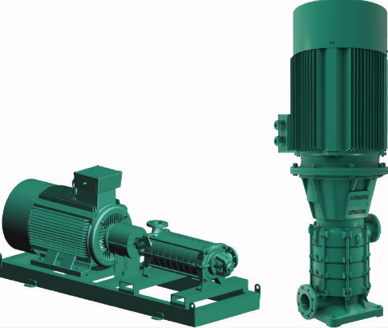
Descriptif pompe multicellulaire
La pompe de type verticale ou horizontale multicellulaire Off line à haut rendement sera de marque Wilo type Zeox FIRST H ou V.
Garantie constructeur de 2 ans.

Descriptif et fonctionnalités :
Pompe multicellulaire à haut rendement non auto-amorçante, à exécution verticale ou horizontale avec raccords Off line.
Pompe équipée d’un moteur asynchrone de classe IE3 selon IEC 60034-30-2.
Le moteur normalisé CEI équipé en série d'un capteur PTC et le système hydraulique spécialement développé garantissent une efficacité très élevée. Equipement avec garniture d'étanchéité sur demande, celle-ci est remplaçable sans démonter la pompe grâce au type de bourrage Twinner System

De manière générale la pompe devra répondre aux exigences suivantes :
- Moteur de classe énergétique IE3 selon IEC 60034-30-2.
- Plage de température du fluide de -5°C à 90°C.
- Plage de température ambiante de -10 à 40°C.
- Pression de service maximum de 27 bars pour une construction verticale, 55 bars pour une construction horizontale DN 80 et 50 bars pour une construction horizontale DN 100.
- Corps de pompe et roues en fonte grise, arbre en acier carbone ou acier inoxydable.
- Exécution spéciale roue en bronze sur demande.

Wilo-Zeox FIRST H ou V

